 南昌大学实验报告
学生姓名： 杨孟衡 学 号： 8002118240 专业班级： 软工1809
实验类型：■ 验证 □ 综合 □ 设计 □ 创新 实验日期： 6.5 实验成绩：

- 实验项目名称
掌握socket编程
二、实验目的
- 掌握TCP和UDP的工作原理
- 理解socket的概念和应用场合
三、实验基本原理
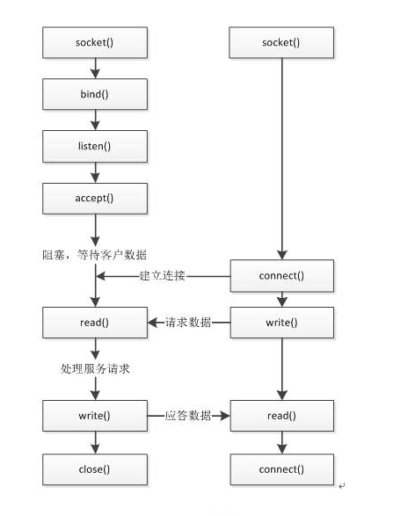
TCP socket 流程图
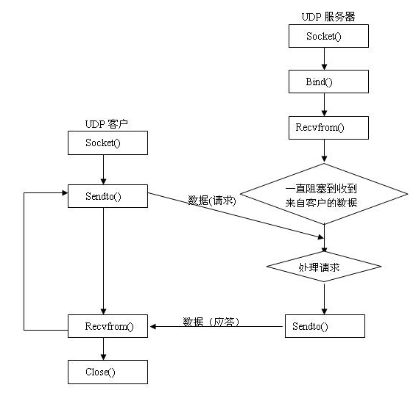
UDP socket流程图
实验要求：
- 实现一个发送数据，和接收数据的程序。
- 语言为c++或java
- 最好是图形界面
- 附件一：多人在线聊天socket编程源代码
- 附件二：多人在线聊天socket编程演示视频
- 主要仪器设备及耗材
操作系统：Windows10 64位旗舰版
实验IDE：IDEA 2019.3
编程语言：Java
实现的协议：TCP协议的Socket编程
五、实验步骤 （源代码）（TCP socket 与UDP socket任选其中一个）
实现TCP socket：
- 打开IDEA，新建一个module，取名为ComputerNetwork，在建好的module下src文件夹中新建两个java class文件，就是我们需要编程的客户端Client和服务器Server，效果如图所示：
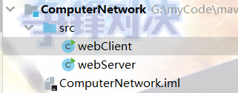
- 接下来编写服务器端的代码webServer，需要注意的是本次实验实现的是多人在线聊天socket编程，服务器端提供的服务仅有为每个客户端创建一个线程，同时保持对这个线程的监听，每当客户端有消息发送时，将该消息转发到公共聊天窗口，若客户端退出窗口则结束线程。源代码可参看附件1：多人在线聊天socket编程源代码。关键代码如下：
// 手动启动服务器端响应服务
public static void main(String[] args) {
webServer gwe = new webServer();
gwe.initServer(4008);
}
// 服务器端的初始化，启动服务器端后自动开启
public void initServer(int port) {
ServerSocket serverSocket = null;
ClientInServer clientInServer = null;
Socket socket = null;
if (port>1024&&port<65535) {
try {
serverSocket = new ServerSocket(port);
} catch (BindException e) {
e.printStackTrace();
} catch (IOException e) {
e.printStackTrace();
}
} else {
System.out.println("The port need to be in 1024 to 65535！");
}
while (true) {
String userName = "用户"+Count;
Count++;
try {
socket = serverSocket.accept();
} catch (IOException e) {
e.printStackTrace();
}
clientInServer = new ClientInServer(socket, userName);
clientsMap.put(userName, clientInServer);
new Thread(clientInServer).start();
}
}
- 编写客户端进程，关键代码如下，完整代码参看附件：
/ 手动启动多个客户端以便实现我们多人在线聊天的功能
public static void main(String[] args) {
webClient webClient = new webClient("旗木白哉");
webClient.init();
webClient webClient1 = new webClient("神祁未来");
webClient1.init();
}
// 初始化客户端聊天窗口
public void init() {
this.setBounds(650, 400, 500, 400);
setVisible(true);
setTitle("GundamChatRoom");

textAreaContent.setBackground(Color.LIGHT_GRAY);
textAreaContent.setEditable(false);
this.add(textAreaContent);
this.add(textFieldContent, BorderLayout.SOUTH);
textAreaContent.setFocusable(false);
textAreaContent.setFont(new Font("楷体", Font.BOLD, 20));

this.addWindowListener(new WindowAdapter() {
public void windowClosing(WindowEvent e) {
disconnect();
closew();
}
});
textFieldContent.addActionListener(new ActionListener() {
public void actionPerformed(ActionEvent e) {
Click();
}
});

this.Connect();
new Thread(new ReciveMessage()).start();
}
- 源代码包含整个工程的源代码，可以直接复制到IDEA的工作空间里打开工程项目，若不使用IDEA，可以把源代码文件copy出来，粘贴到自己的工程里直接运行服务器和客户端测试即可。
- 因为该程序耦合度较低，非常便于测试，所以只要有源代码，你不需要做任何改动就可以运行代码！
- 思考讨论题或体会或对改进实验的建议
本次实验是实践socket编程，主要是体验一个发送数据，接收数据的过程和socket编程的深入理解，实验虽短小精悍，但加深了自身对socket以及tcp，udp协议的理解，同时加强了对IDE使用的熟练度，是一次不错的实验！
八、参考资料
[1] 计算机网络（第7版）.谢希仁编著
[2] 计算机通信与网络（第2版）.杨庚主编

